唤醒儿童：任务群视域下思辨性阅读的深度学习策略
——储广林、杨德铸名师工作室联合活动暨“唤醒儿童”前瞻项目、乡村骨干项目专题活动
- 活动目的：
为进一步落实“双减”“双新”精神，准确把握《义务教育语文课程标准（2022版）》的理念和要求，在素养型目标的引领下，以区域“唤醒课堂”课题研究为驱动力，结合学校课堂教学实践，探寻思辨性阅读的深度学习策略，促进阅读教学课堂模型转变，培养学生的理性思维和理性精神，发展学生的语文核心素养。
- 活动时间：9月19日下午
- 活动地点：南京晓庄学院顶山实验小学（大新校区）
- 参加人员：
西宁市储广林小学语文名师工作室教师；江北新区杨德铸名师工作室教师；南京市“唤醒儿童”前瞻项目组成员；杨德铸乡村骨干培育站学员；顶山实验小学全体语文教师。
- 活动形式：现场观摩
- 活动安排：
序号 | 时间 | 内容 | 班级 | 执教/主讲
1 | 13:30-14:10 | 《“精彩极了”和“糟糕透了”》 | 五（1）班 | 章芸  （顶山实小）
2 | 14:20-15:00 | 《狼牙山五壮士》 | 六（5）班 | 毕玉蓉  （顶山实小）
3 | 15:10-15:50 | 《穷人》 | 六（4）班 | 成慧敏  （储广林名师工作室）
4 | 16:00-16:30 | 专家点评 | 储广林  （江苏省特级教师、正高级教师）
5 | 16:30-17:00 | 活动总结 | 杨德铸  （江北新区教育发展中心）
七、温馨提示
1.南京晓庄学院顶山实验小学（大新校区）地址：江北新区顶山街道珍珠南路（大新华府南区西南侧）。
2.建议绿色出行，学校地下车库有少量车位可供停车。
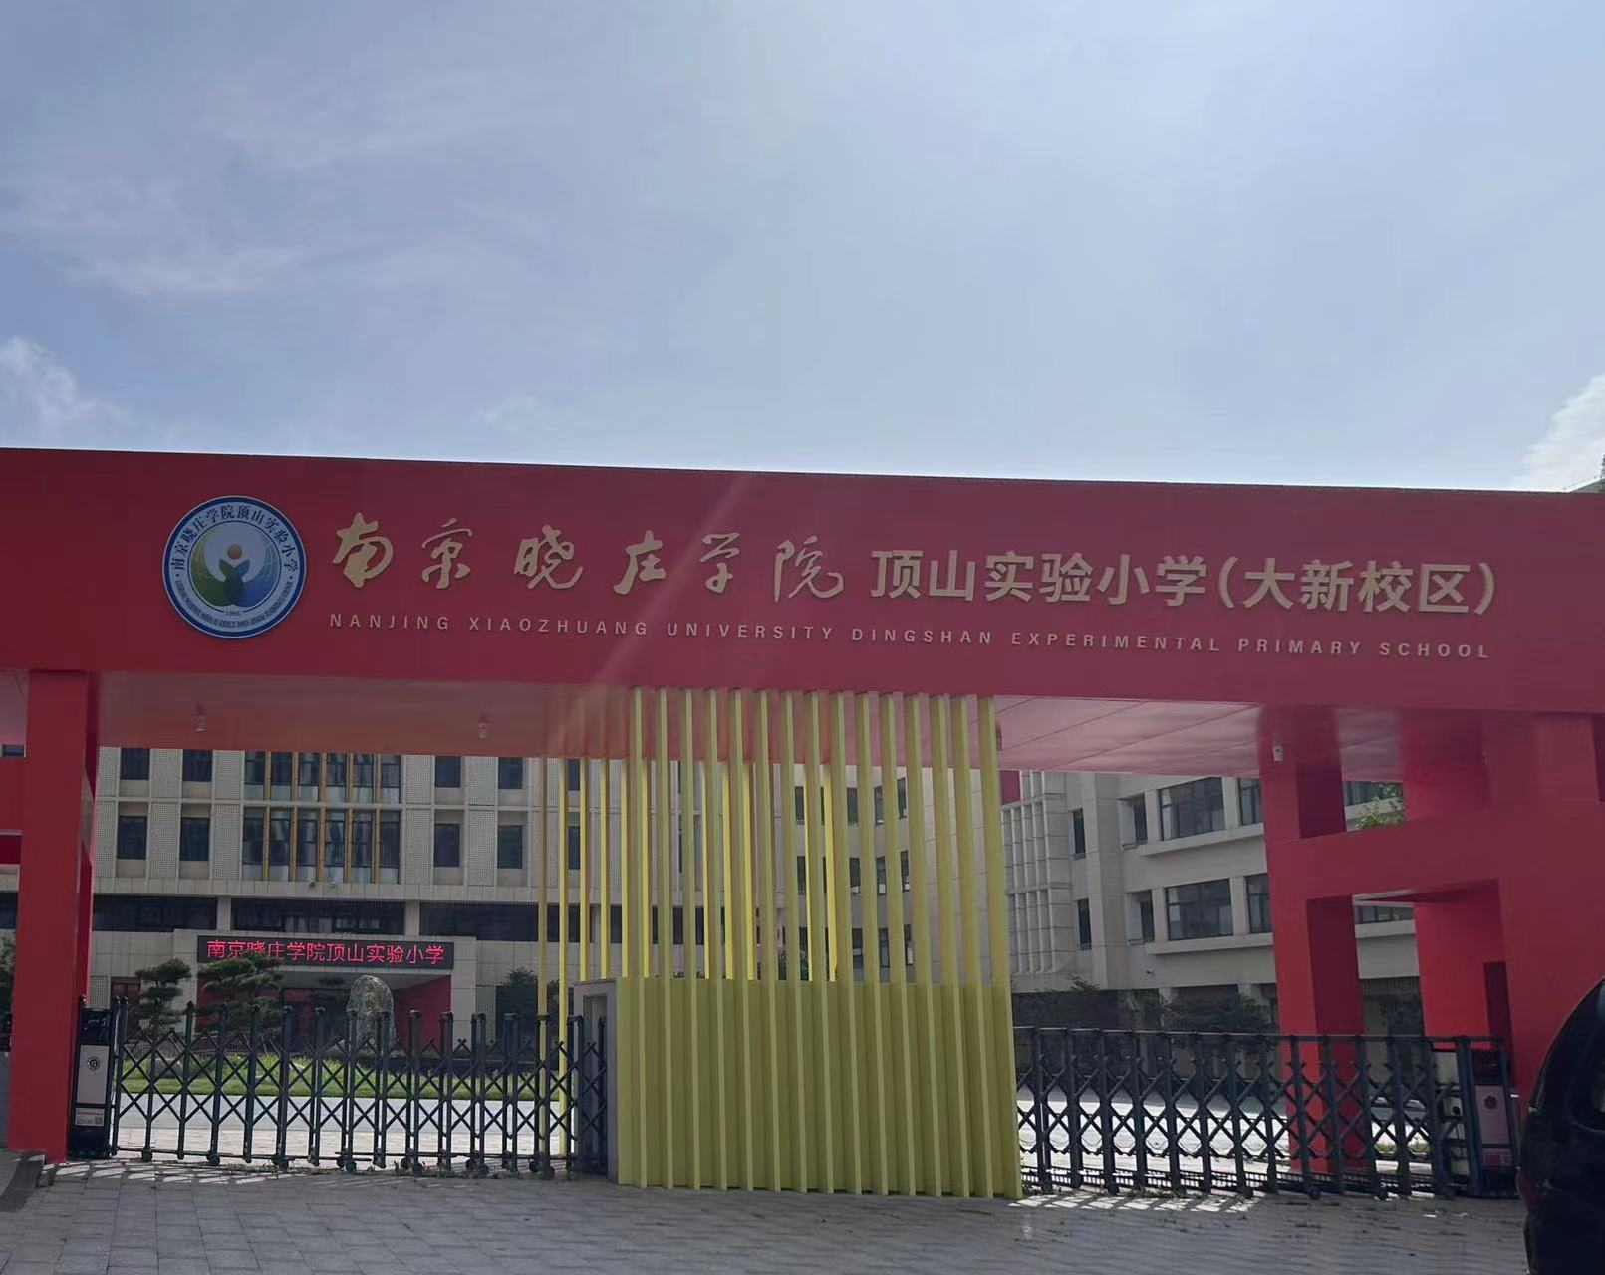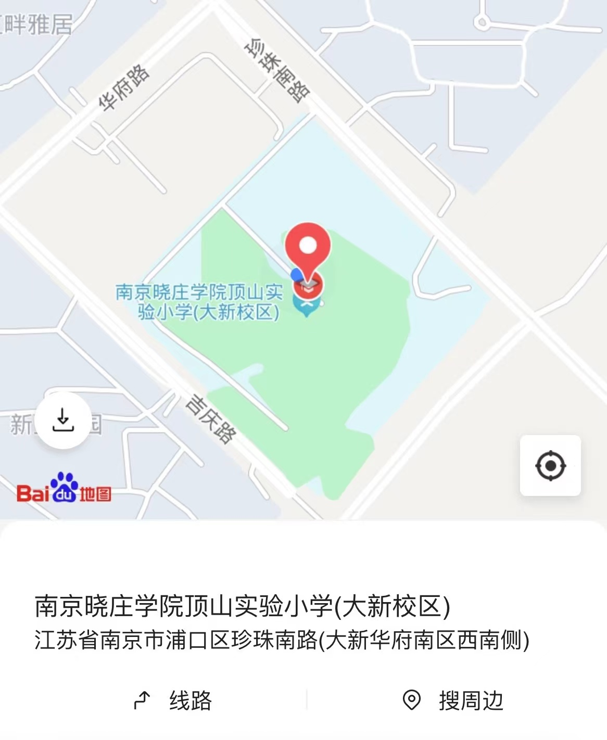
八、人员安排：
1.活动主持：董余凡
2.会场布置（上课桌椅、希沃等）：陈燕燕
3.现场多媒体调控：徐莉莉
3.茶服、茶歇台：谢雪琼
4.签到及引导：朱皖琼
4.席卡、计时喊铃：解亚军
5.线路指示牌：朱皖琼
6.现场拍照：钱敏
7.横幅、门口大屏：徐莉莉
8.学生引导员：陈彩娟
9.催场带队、二维码粘贴：谢雪琼
10.新闻报道：朱皖琼
（三节课例结束后，全体五六年级语文老师，上台搬运讲座台和整理学生座椅靠后。）
八、注意事项：
1.上课班级五1班、六5班、六4班语文老师提前一天带学生去会场排好座位，并规范好班级整体纪律，训练好课堂常规及问好。活动当天通知学生穿夏季全套校服到校。
3.活动有关工作人员提前做好布置，下午1:10到达会场；其余语文教师1:20到达会场。
主办单位：南京市江北新区教育发展中心
承办单位：南京晓庄学院顶山实验小学
2024年9月8日

